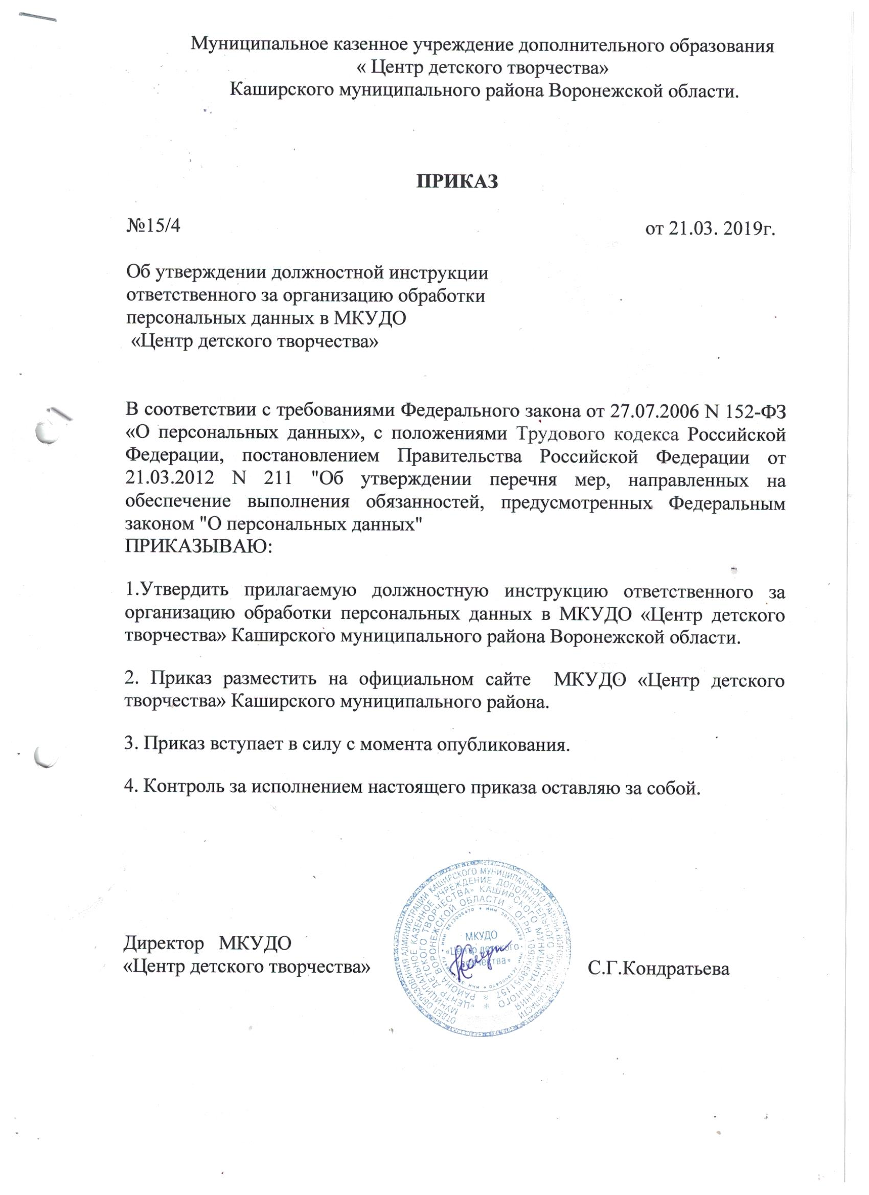
Приложение к приказу
МКУДО «Центр детского творчества»
от «21» марта 2019 г. № 15/4

Должностная инструкция
ответственного за организацию обработки персональных данных

МКУДО « Центр детского творчества»

Настоящая должностная инструкция разработана и утверждена в соответствии с положениями Трудового кодекса Российской Федерации и иных нормативно-правовых актов, регулирующих трудовые правоотношения.

1. Общие положения
1.1. Ответственный за организацию обработки персональных данных относится к категории специалистов и непосредственно подчиняется директору МКУДО «Центра детского творчества»
1.2. На должность ответственного за организацию обработки персональных данных назначается лицо, имеющее высшее профессиональное образование без предъявления требований к стажу работы.
1.3. Ответственный за организацию обработки персональных данных должен знать:
- законодательство Российской Федерации в области персональных данных основывается;
- порядок систематизации, учета и ведения документации с использованием современных информационных технологий;
- основы экономики, организации труда, производства и управления;
- средства вычислительной техники, коммуникаций и связи;
- правила и нормы охраны труда.
1.4 Ответственный за организацию обработки персональных данных, обрабатывая персональные данные по поручению директора МКУДО «Центр детского творчества», может осуществлять с ними следующие действия ( операции):
- персональные данные (работников, обучающихся и их родителей): сбор; запись; систематизация; накопление; хранение; уточнение (обновление, изменение); извлечение; использование; передачу (предоставление, доступ); блокирование; удаление; уничтожение.
1.5 Обработка персональных данных по поручению Директора МКУДО «Центр детского творчества» производится ответственным за организацию обработки персональных данных в следующих целях:
- персональные данные работников: начисления заработной платы, исчисления и уплаты предусмотренных законодательством РФ налогов, сборов и взносов на обязательное социальное и пенсионное страхование, представления организацией-работодателем установленной законодательством отчетности в отношении физических лиц, в том числе сведений персонифицированного учета в Пенсионный фонд РФ, сведений подоходного налога в ФНС РФ, сведений в ФСС РФ, предоставлять сведения в банк для оформления банковской карты и перечисления заработной платы на карты, и третьим лицам для оформления полиса ДМС, а также предоставлять сведения в случаях, предусмотренных федеральными законами и иными нормативно-правовыми актами.
- персональные данные обучающихся: систематизации в АИС «Дополнительное образование ВО»; хранения, обеспечения организации образовательного процесса для ребенка; участия в конкурсных и выставочных мероприятиях; представления к поощрениям, стипендиям и наградам; обеспечения его личной безопасности; контроля за обучением; формирования личного дела ребенка; ведения статистики; размещения фотографий ребенка, его фамилии, имени и отчества на доске почета, на стендах в помещениях МКУДО «Центр детского творчества» на сайте учреждения в документальной, электронной, устной форме.
- персональные данные родителей: обеспечения организации образовательного процесса для ребенка.

2. Должностные обязанности
Ответственный за организацию обработки персональных данных обязан:
2.1. Осуществлять внутренний контроль за соблюдением законодательства Российской Федерации о персональных данных, в том числе требований к защите персональных данных;
2.2. Доводить до сведения работников организации положения законодательства Российской Федерации о персональных данных, локальных актов по вопросам обработки персональных данных, требований к защите персональных данных;
2.3. Организовывать прием и обработку обращений и запросов субъектов персональных данных или их представителей и (или) осуществлять контроль за приемом и обработкой таких обращений и запросов.
2.4. Обеспечивать конфиденциальность и безопасность персональных данных, а также защиту в соответствии с требованиями действующего законодательства о персональных данных, в том числе:
2.4.1 определить угрозы безопасности персональных данных, порученных на обработку, если они будут обрабатываться в информационных системах персональных данных организации.
2.4.2 в случае, если порученные на обработку персональные данные обрабатываются, ответственным за персональные данные, в информационных системах персональных данных, необходимо определить уровень защищенности персональных данных при их обработке в информационных системах персональных данных и выполнять требования, установленные в Постановлении Правительством Российской Федерации от 01.11.2012 № 1119 « Об утверждении требований к защите персональных данных при их обработке в информационных системах персональных данных».

3. Права
Ответственный за организацию обработки персональных данных имеет право:
3.1. На все предусмотренные законодательством социальные гарантии.
3.2. Знакомиться с проектами решений руководства организации, касающимися его деятельности.
3.3. Вносить на рассмотрение руководства предложения по совершенствованию работы, связанной с обязанностями, предусмотренными настоящей инструкцией.
3.4. Подписывать и визировать документы в пределах своей компетенции.
3.5. Осуществлять взаимодействие с руководителями структурных служб организации, получать информацию и документы, необходимые для выполнения своих должностных обязанностей.
3.6. Вести переписку с организациями по вопросам, входящим в его компетенцию.
3.7. Требовать от руководства организации оказания содействия в исполнении своих должностных обязанностей и прав.
3.8. Повышать свою профессиональную квалификацию.
3.9. Другие права, предусмотренные трудовым законодательством.

4. Ответственность
Ответственный за организацию обработки персональных данных несет ответственность:
4.1. За неисполнение или ненадлежащее исполнение своих должностных обязанностей, предусмотренных настоящей должностной инструкцией, - в пределах, определенных действующим трудовым законодательством РФ;
4.2. За причинение материального ущерба работодателю - в пределах, определенных действующим трудовым и гражданским законодательством РФ;
4.3. За правонарушения, совершенные в процессе осуществления своей деятельности, - в пределах, определенных действующим административным, уголовным, гражданским законодательством РФ.
Должностная инструкция разработана на основании статей Конституции РФ, Трудового Кодекса РФ, об административных правонарушениях РФ, Уголовного Кодекса РФ, а также Федерального закон от 27.07.2006 г. № 149-ФЗ «Об информации, информационных технологиях и о защите информации», Федерального закона от 27.07.2006 г. № 152-ФЗ «О персональных данных», Федерального закона Российской Федерации от 25.07.2011 г. № 261-ФЗ "О внесении изменений в Федеральный закон "О персональных данных.

